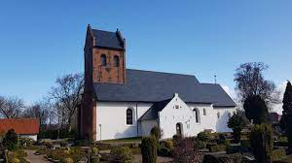
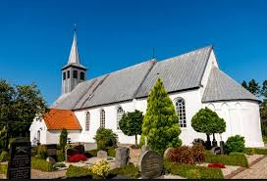

Dagsorden: Tilstede 6 fra Bylderup: Holger, Elisa, Karen, Henning, Ida og Henrik
5 fra Burkal: Hans Eigil, Bente, Hanne, Birgit og Bernhard
Præst: Poul Erik
- Samarbejde
a. Hvad skal vi samarbejde om? Fremadrettet samarbejder vi om mini konfirmander, konfirmander koncerter, Bylderup betaler regninger og opkræver halvdelen ved Burkal ifølge tidligere aftale. Vi handler så vidt muligt hos Bylderup købmanden, hvor vi begge sogne har sin konto. Ved ny ansættelser hvor der er fælles opgaver skal ansættelse ske i fællesskab. Kørselsregler skal overholdes. Bylderup menighedsråd og Ålandets pensionistforening holder udflugt sammen, det er udelukkende Bylderups mr. Anliggende. Fremover er der kun en gudstjeneste i pastoratet når der er friluftgudstjeneste eller høstgudstjeneste.
b. Hvordan skal vi samarbejde? Vi aftalte 4 fælles møder om året - en gang i kvartalet, en af de faste pkt. skal være fremadrettet samarbejde. I forbindelse med fastlæggelse af antal møder blev der forespurgt om der var stemning for at etablere et fælles menighedsråd i pastoratet det blev klart afvist af et enig Bylderup menighedsråd undtagen præsten som gerne vil tilslutte sig et fælles menighedsråd
- Ansøgning om lønforhøjelse. Udleverede skema blev gennemgået og drøftet. Birgit kontakter Lysemose for nærmere oplysninger
- Hjemmeside/Facebookside/ Ålandets hjemmeside. Nye billeder ønskes til brug på hjemmeside, de sendes til Birgit som udvælger relevante billeder. Der afholdes et møde med Edith for nærmere detaljer som skal afklares. Link til Ålandets hjemmeside ønskes med både Bylderup og Burkals relevante oplysninger. Årshjul skal lægges på hjemmesiden
- Søndagsgudstjenester (jul/vinter) (Årshjulet). I de 4 måneder – nov., dec.- jan.- febr., holdes der kun en gudstjeneste i pastoratet. Juleaften 1 i hver kirke i pastoratet. Der afholdes en gudstjeneste på skift 1. og 2. juledag – Burkal - Bylderup

- Bordet rundt. Intet
- Dato for næste møde (Husk kalender) Tirsdag d. 16.1.24 kl. 17.00 i Bylderup, Tirsdag d. 9.4.24 kl. 17.00 i Burkal.
- Evt. Intet
Referat Bernhard Kolb

Vel mødt!
Venlig hilsen
Birgit og Elisa

